**[C#开发微信门户及应用(25)-微信企业号的客户端管理功能](http://www.cnblogs.com/wuhuacong/p/4442683.html)**

我们知道，微信公众号和企业号都提供了一个官方的Web后台，方便我们对微信账号的配置，以及相关数据的管理功能，对于微信企业号来说，有通讯录中的组织架构管理、标签管理、人员管理、以及消息的发送等功能，其中微信企业号的组织架构和标签可以添加相应的人员，消息发送可以包含文本、图片、语音、视频、图文、文件等内容。对于企业号来说，官方的接口几乎可以无限的发送消息，因此构建一个管理后台，管理企业号的人员，以及用来给企业成员发送消息就是一个很好的功能亮点，有时候可以提高我们企业内部的消息通讯效率和日常工作管理效率。本文探索基于Winform的客户端方式来实现这些功能操作。

**1、企业号参数的配置处理**

我们知道，微信（包括公众号、企业号等）的服务器架起了客户手机和开发者服务器的一个桥梁，通过消息的传递和响应，实现了与用户的交互操作，下面是它的消息流程图。

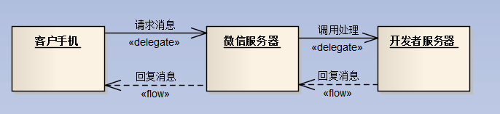

因此，在使用自己部署的微信网站系统前，需要登陆微信官方后台初始化一些信息，并获取对应的参数设置，通过这些参数信息，在自己的网站系统中进行配置，才能构建一个完整的链路，实现消息的传递和响应。

当我们配置好【开发者服务器】的服务和【微信服务器】的对接后，我们也就实现了基本的消息交互过程了。这样我们就可以配置好企业号客户端进行使用了。

**1）网站系统参数配置**

我们为了实现消息的链路，需要在网站系统里面配置好相应的参数，这样我们才能把微信官方后台的回调模式完成。

首先登陆我们自己【开发服务器】上的微信企业后台管理。

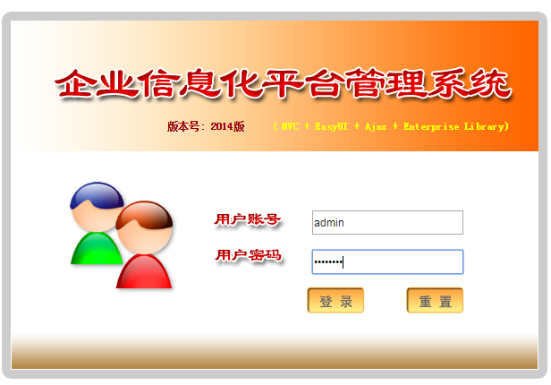

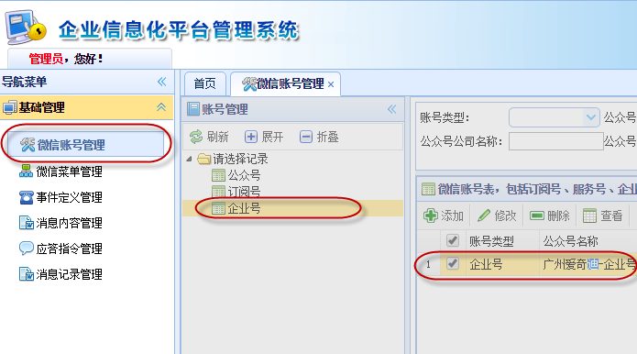

为企业号账号配置好相关的参数信息。

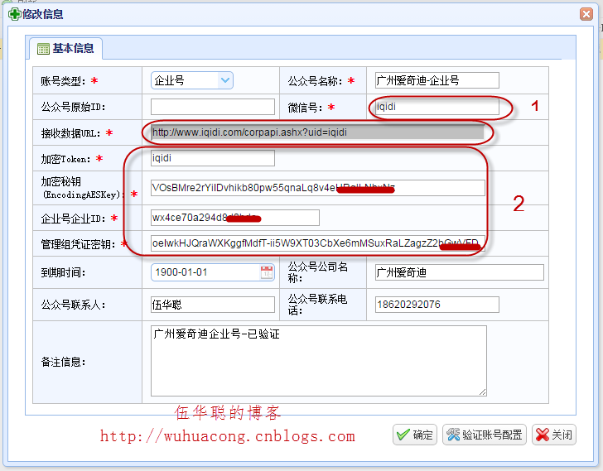

结合微信服务器上的回调处理操作，完成整个网站参数的配置操作。

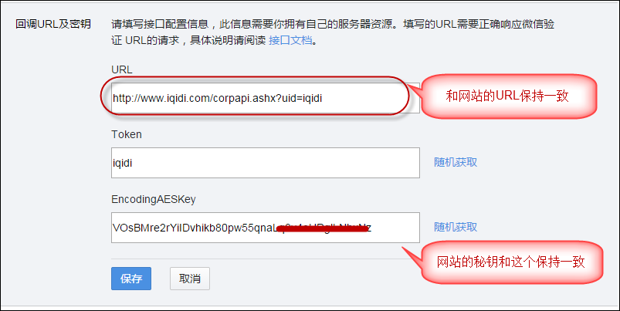

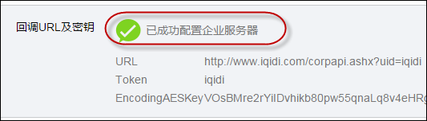

**2）企业号客户端参数配置**

在微信企业号客户端功能使用前，需要在【参数配置】里面配置好对应的参数信息，这样才能正确和微信后台进行通讯，获取服务器上的数据。

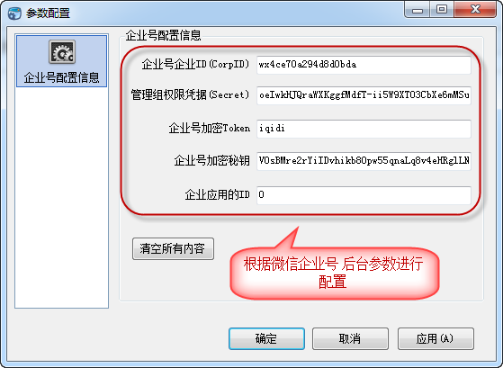

而上面客户端软件对话框的参数，除了需要回调设置里面的部分参数外，还需要结合微信后台的一些其他参数，这样我们才能配置好和微信服务器的对接操作。

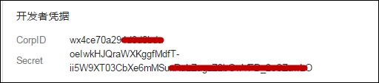

CorpID：唯一标识企业号：企业号开通后即拥有一个CorpID，不同企业号的CorpID是不同的，这相当于企业号的身份标识；启动开发接入时候，企业开发者必须先用CorpID和Secret来换取Access_Token，之后才能调用企业号相关接口。

Secret：管理组凭证密钥，系统管理员在企业号管理后台创建管理组时，企业号后台为该管理组分配一个唯一的secret。通过该secret能够确定管理组，及管理组所拥有的对应用、通讯录、接口的访问权限。

**2、组织机构的管理功能**

 我在随笔《[C#开发微信门户及应用(17)-微信企业号的通讯录管理开发之部门管理](http://www.cnblogs.com/wuhuacong/p/3992230.html)》里面介绍了企业号组织机构的管理操作。

默认我们可以在后台先创建一个根节点，然后在这个节点上进行处理即可。

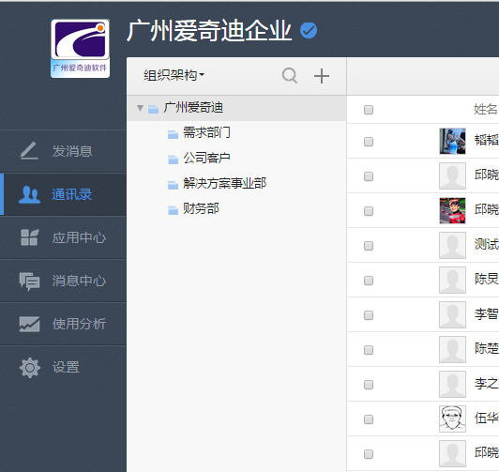

介绍了那么多，好像还没有展现这个企业号Winform客户端的界面功能，这儿软件主要也就是利用来进行常规化的一些数据操作，不过是直接调用微信企业号API的功能而已，这些API就是前面系列介绍的接口实现。

下面是企业号Winform客户端的界面，这个主要利用我传统样式的Winform结构来处理，实现多文档的操作界面。

【组织机构列表】管理模块里面，会在树状列表里面列出相关的通讯录组织结构，选择不同的组织层次，可以列出所属的对应人员，界面如下所示。

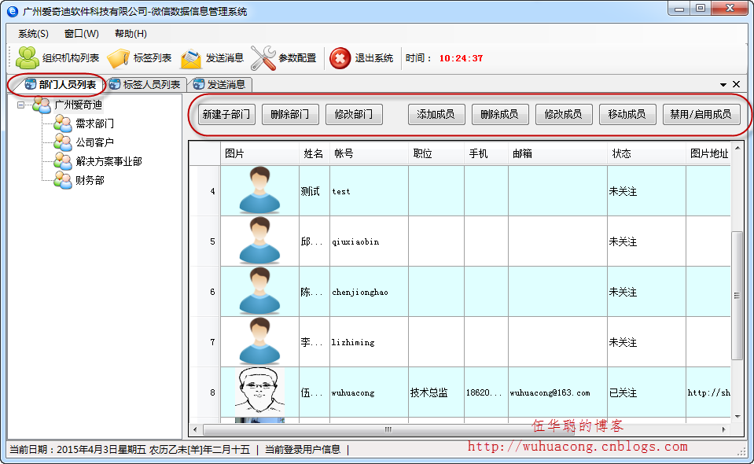

通过上面的红色框的功能操作，我们可以看到组织机构的相关功能点，包括有新建子部门、删除部门、修改部门，以及为部门实现的人员管理：添加成员、删除成员、修改成员、移动成员、禁用或者启用人员等功能，而左侧部门的列表通过树形列表进行展现，这些操作全部是直接调用API进行处理的，提交后的结果直接能够在企业号后台及时看到。

这些功能点，都是模仿企业号后台的功能点实现，不过是基于Winform的方式，能够结合本地的数据处理，实现更加丰富的界面和数据管理。

添加成员，则提供一个输入界面给用户填写对应的信息，功能实现的界面如下所示。

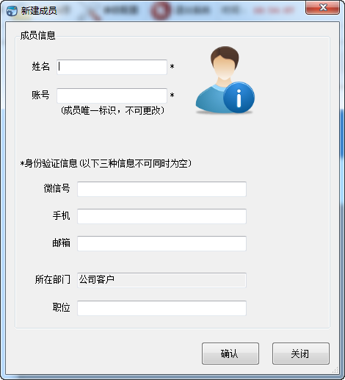

如果是移动成员，那么会弹出一个部门列表，供用户选择需要移动到具体的部门里面，确认后就进行移动处理。

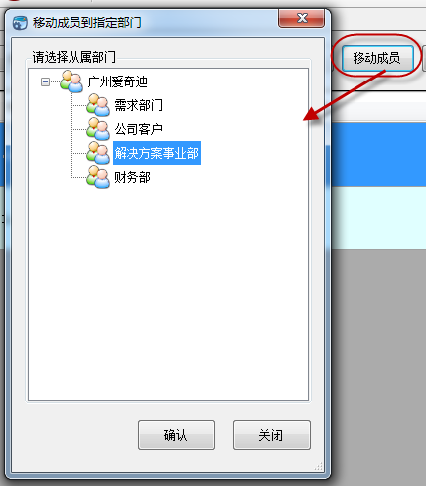

**3、标签的管理功能**

【标签列表】管理模块里面，在左边的树状列表里面列出所有的可见标签，如果标签下面有对应的部门组织或者人员，那么会在列表里面列出，具体界面如下所示。

该模块包含的功能操作有：新建标签、删除标签、修改标签；添加标签成员、删除标签成员等操作。

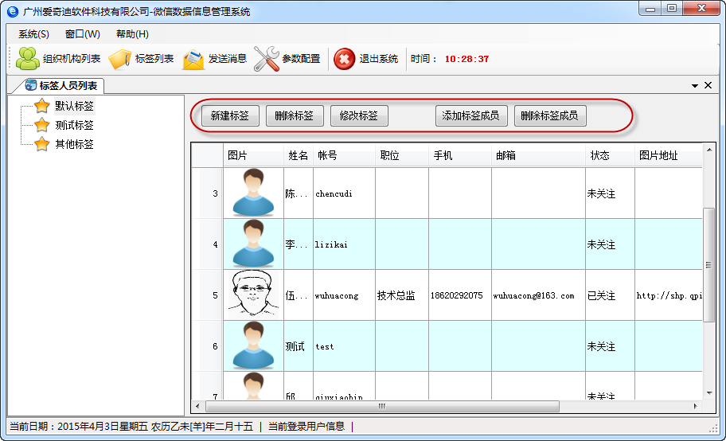

 标签的管理很简单，主要是维护一个类似组别的概念，我们可以新建、修改或者删除对应的标签。

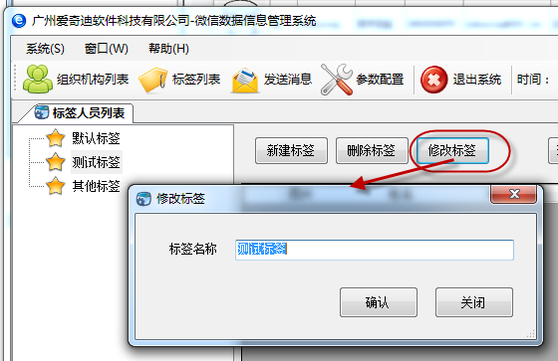

同时我们也可以为标签添加对应的部门、人员集合，添加标签成员操作具体如下所示。

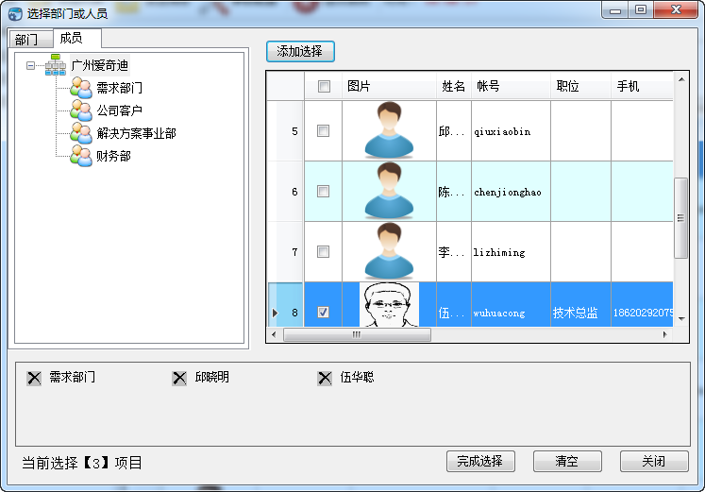

**4、消息的发送操作**

【发送消息】功能模块，是可以选择发送对象，包括组织机构、标签、人员都可以选择；而消息的发送内容，包括有文字、图片、语音、视频、图文、文件等内容。

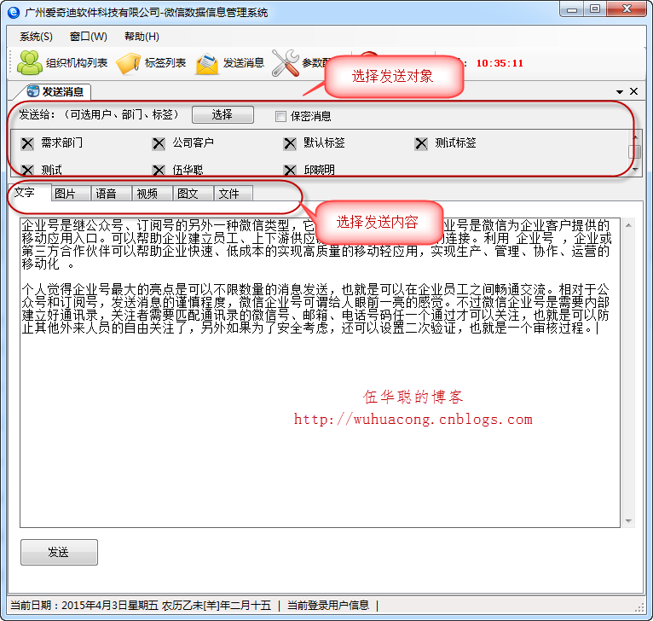

而选择人员是提供一个多功能的选择界面，包括可以选择部门、标签、人员，最后可以通过【完成选择】返回选择的对象。

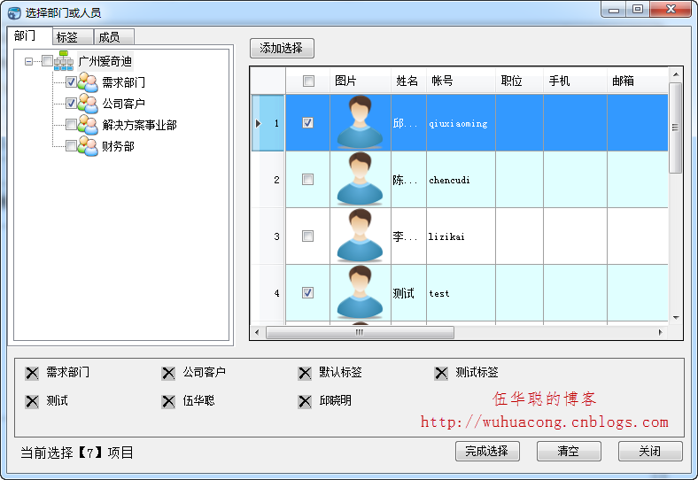

选择对象并录入对应的发送内容后，单击【发送】进行消息的发送处理，就可以在对应的成员手机上查看到最新的消息了，下面是一个接受到图片、文字的企业号界面。

其他如视频、语音等内容都要求上传到服务器后在发送，发送处理操作一样，不在赘述。

